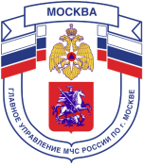

Главное управление МЧС России по г. Москве
Управление по Новомосковскому и Троицкому АО
1 региональный отдел надзорной деятельности и профилактической работы
142172, г. Москва, поселение Сосенское, поселок Газопровод, д. 15,
телефон: 8(495)817-60-74,
E-mail: nitao1@gpn.moscow
ПАМЯТКА

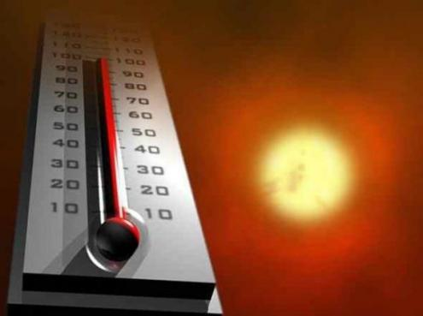
Признаки и симптомы
- Головокружение;
- Головная боль;
- Тошнота;
- Слабость;
- Покраснения и сухость кожи;
- Повышенная температура тела;
- Учащенные дыхание и пульс.

Первая помощь:
- прекратить воздействие теплового фактора, перенести пострадавшего в прохладное место, положить на твердую горизонтальную поверхность и вызвать скорую помощь;
- до приезда врачей следует непрерывно контролировать состояние пострадавшего;
- следует охладить организм пострадавшего, приложив к затылку, лицу и подмышечным впадинам холодные компрессы;
- обливать тело пострадавшего прохладной водой;
- обеспечить пострадавшему приток свежего воздуха;
- в случае помутнения сознания дать понюхать нашатырный спирт;
- в случае рвоты уложить на бок или живот во избежание вдыхания рвотных масс.
Что не следует делать:
- оставлять пострадавшего под воздействием повышенной температуры окружающей среды;
- оставлять пострадавшего без присмотра;
- проводить сердечно-легочную реанимацию при отсутствии необходимых знаний и навыков.

Телефон пожарной охраны – 101, 112
Единый телефон доверия ГУ МЧС России по г. Москве:
+7(495) 637-22-22
mchs.qov.ru – официальный интернет сайт МЧС России

